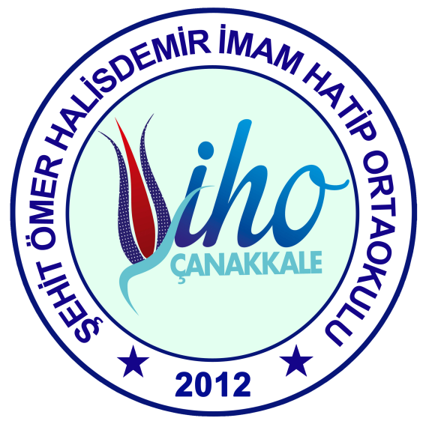
HEDEF LGS 2023 HAZIRLIK PROGRAMI
DYK PAKET PROGRAMI (7. SINIFLAR İÇİN)
DERSLER | HAFTALIK DERS SAATİ
TÜRKÇE | 4
MATEMATİK | 4
FEN BİLİMLERİ | 4
T.C. İNKILAP TARİHİ VE ATATÜRKÇÜLÜK | 2
İNGİLİZCE | 2
DİN KÜLTÜRÜ VE AHLAK BİLGİSİ | 2

Hedef LGS kapsamında 7. sınıflar hazırlık programı için DYK kurs paketi hazırlanmıştır. Buna göre açılacak kurs saatleri Matematik, Fen Bilimleri, Türkçe 4'er saat, İngilizce, İnkılap Tarihi, Din Kültürü ve Ahlak Bilgisi 2'şer saat olarak belirlenmiştir.

